RELATÓRIO TÉCNICO
Análises TCM e TRI
3ª série do Ensino Médio – Língua Portuguesa
Simulado IV | Piauí, 2026
Documento-base metodológico: Relatório 3EM-MT 2025 e relatórios refinados de Junho/2026
27 de agosto de 2026

1. Síntese executiva
Leitura principal. O Simulado IV de Língua Portuguesa da 3ª série manteve os 26 itens na TRI. Os itens 18 e 24 merecem acompanhamento: ambos tiveram correlação ponto-bisserial abaixo de 0,20, e o item 24 também apresentou discriminação abaixo desse limiar.
Aplicação | N | Itens TCM/TRI | Escore médio | % do total | Proficiência média | Exclusão TRI
Simulado IV | 29.728 | 26 / 26 | 13,20 / 26 | 50,8% | 232,1 | Nenhum
Fonte: EscoresBrutos_Aluno, MedidasTCM_Item, EstItens e ResumoTheta do Simulado IV.

2. Dados e método
A análise utiliza os arquivos de resultados do Simulado IV de Língua Portuguesa da 3ª série do Ensino Médio, armazenados na pasta Agosto. A TCM foi usada para examinar proporção de acertos, discriminação e correlações bisserial e ponto-bisserial. A TRI foi estimada pelo modelo logístico de três parâmetros, com equalização para a escala SAEB quando indicado nos arquivos de itens.
Como nos relatórios anteriores, os limiares de discriminação e correlação ponto-bisserial abaixo de 0,20 são tratados como sinais diagnósticos, não como regras automáticas de exclusão. A decisão final combina TCM, parâmetros TRI, ajustes do modelo, estabilidade da estimação e revisão pedagógica.

3. Resultados da TCM
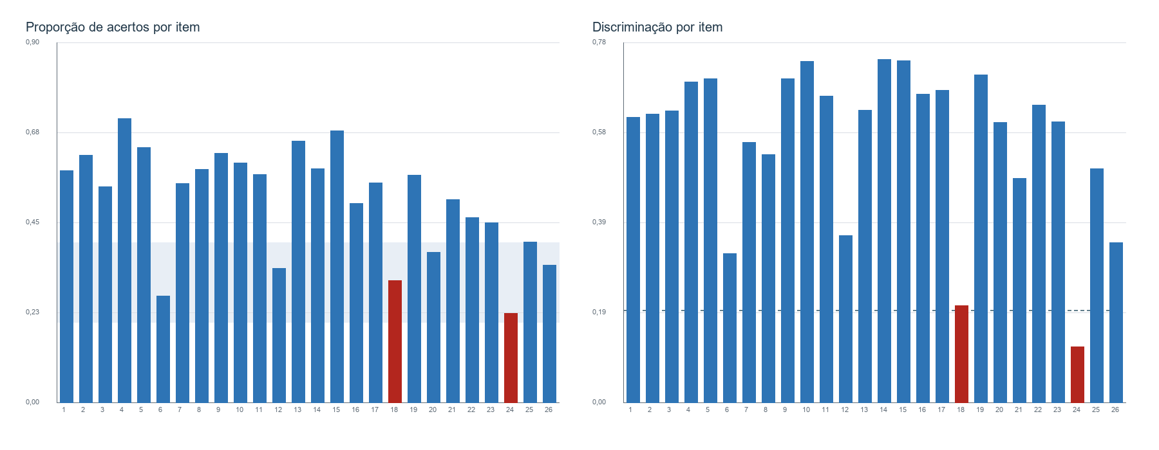
Figura 1. Proporção de acertos e discriminação por item.
Fonte: MedidasTCM_Item.xlsx, Simulado IV.
Item | Prop. acertos | Discriminação | Corr. bisserial | Corr. ponto-bisserial | Encaminhamento
018 | 0,304 | 0,208 | 0,242 | 0,184 | Mantido na TRI; ponto-bisserial baixo
024 | 0,223 | 0,120 | 0,169 | 0,121 | Mantido na TRI; discriminação e ponto-bisserial baixos
Fonte: MedidasTCM_Item.xlsx e Informações gerais.odt.
No item 18, o gabarito A recebeu 30,4% das escolhas e ponto-bisserial 0,184; o distrator D recebeu 27,9% e ponto-bisserial 0,201. Recomenda-se examinar a concorrência entre A e D, sem concluir pela troca do gabarito. No item 24, o gabarito E recebeu 22,3%, com discriminação 0,120 e ponto-bisserial 0,121; o distrator D foi mais escolhido (24,3%), mas teve menor ponto-bisserial (0,073). Não houve exclusão desses itens na TRI.

Diagnóstico das alternativas
Item | Alternativa | % escolha | Discriminação | Ponto-bisserial | Papel
18 | A | 30,4% | 0,208 | 0,184 | Gabarito
18 | B | 17,7% | -0,178 | -0,190 | Distrator
18 | C | 12,0% | -0,161 | -0,194 | Distrator
18 | D | 27,9% | 0,226 | 0,201 | Distrator
18 | E | 11,4% | -0,082 | -0,100 | Distrator
24 | A | 11,0% | -0,131 | -0,166 | Distrator
24 | B | 22,9% | 0,022 | 0,019 | Distrator
24 | C | 18,9% | -0,080 | -0,079 | Distrator
24 | D | 24,3% | 0,082 | 0,073 | Distrator
24 | E | 22,3% | 0,120 | 0,121 | Gabarito
Fonte: mDificNRDF, mDiscNRDF e mcpBisNRDF, Simulado IV.

4. Resultados da TRI
Aplicação | Média | IC 95% da média | DP EAP | Mediana | Intervalo interquartil | Itens fixados
Simulado IV | 232,1 | 230,7 a 233,5 | 76,0 | 238,1 | 170,4 a 288,7 | 6
Fonte: ResumoTheta e ResumoThetaIC.
O intervalo de confiança é reproduzido do arquivo de resultados; não representa o erro individual de proficiência. As médias de disciplinas distintas não devem ser comparadas diretamente como medidas equivalentes de desempenho.
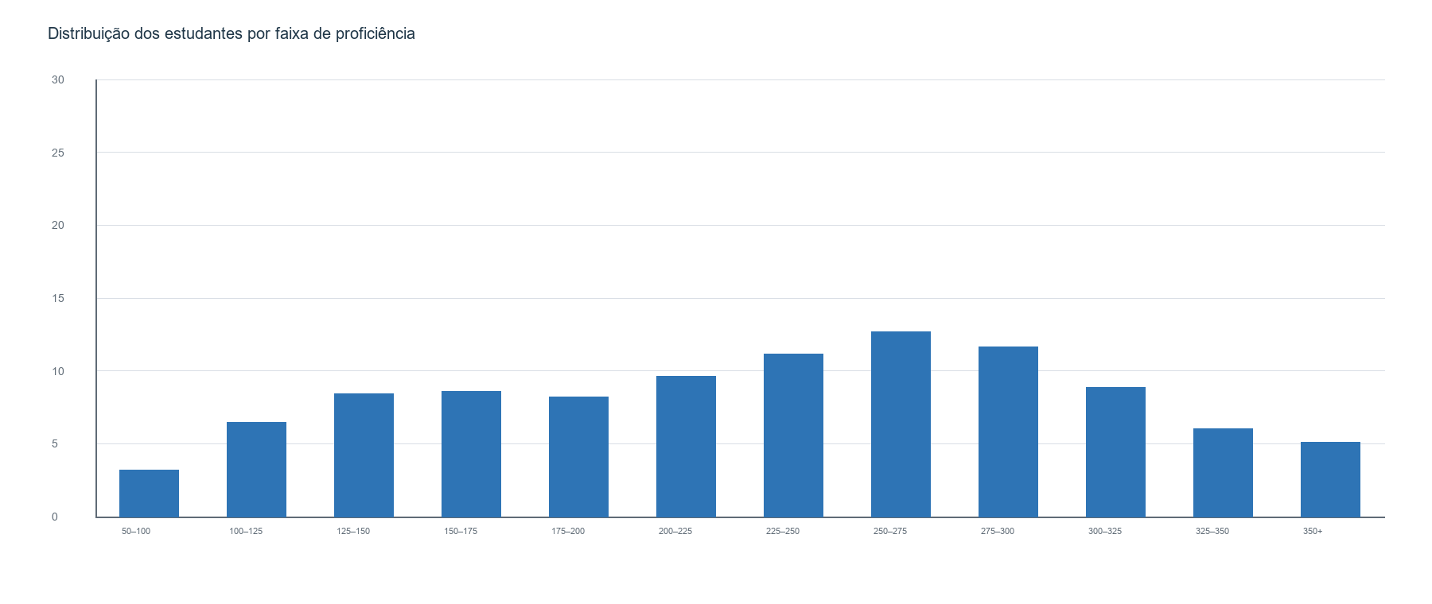
Figura 2. Distribuição percentual dos estudantes por faixa de proficiência.
Fonte: DistriAlunosClasseLP3serie_S4.xlsx.
A proficiência média estimada foi 232,1, com mediana 238,1 e desvio-padrão EAP de 76,0. A proporção de estudantes na faixa de 350 pontos ou mais foi 5,1%.

Parâmetros dos itens
Sinal para revisão | Itens
bSAEB > 400 | 18, 24
a < 0,60 | 8, 18, 21, 26
Fonte: EstItens_3EM_LP_S4.xlsx. Os pontos de corte são diagnósticos e não implicam exclusão automática.

5. Recomendações
- Revisar o item 18, especialmente a distinção de conteúdo entre o gabarito A e o distrator D.
- Revisar a clareza e o funcionamento das alternativas do item 24, registrando que foi mantido na TRI.
- Combinar as ressalvas TCM com parâmetros, curvas e evidências pedagógicas antes de decidir sobre os itens.

6. Referências e arquivos-fonte
Primi, R. (2012). Psicometria: fundamentos matemáticos da Teoria Clássica dos Testes. Avaliação Psicológica, 11, 297–307.
Wu, M.; Tam, H. P.; Jen, T.-H. (2017). Educational Measurement for Applied Researchers: Theory into Practice. Springer.
Andrade, D. F.; Tavares, H. R.; Valle, R. C. (2000). Teoria da Resposta ao Item: conceitos e aplicações. ABE.
Baker, F. B.; Kim, S.-H. (2004). Item Response Theory: Parameter Estimation Techniques. 2. ed. Marcel Dekker.
Relatório Técnico 3EM-MT 2025 e relatórios refinados de Junho/2026.

Arquivos de resultados utilizados
- ResultadosTCM_3EM_LP/Simulado_IV: EscoresBrutos_Aluno.xlsx, MedidasTCM_Item.xlsx, mDificNRDF.xlsx, mDiscNRDF.xlsx e mcpBisNRDF.xlsx.
- ResultadosTRI_3EM_LP/Simulado_IV: ResumoTheta, ResumoThetaIC, EstItens, DistriAlunosClasse e BaseRespTheta.
- Programas/TCM_3EM_LP_S4.R e Fit_3PL_Fix_3EM_LP_S4.R.
- Informações gerais.odt, com as ressalvas técnicas registradas pela equipe.

Apêndice A. Medidas TCM por item
Item | Proporção de acertos | Discriminação | Corr. bisserial | Corr. ponto-bisserial
001 | 0,580 | 0,616 | 0,629 | 0,498
002 | 0,619 | 0,623 | 0,639 | 0,501
003 | 0,540 | 0,630 | 0,634 | 0,505
004 | 0,710 | 0,692 | 0,800 | 0,604
005 | 0,637 | 0,699 | 0,745 | 0,581
006 | 0,266 | 0,321 | 0,400 | 0,297
007 | 0,547 | 0,562 | 0,568 | 0,452
008 | 0,582 | 0,535 | 0,546 | 0,432
009 | 0,623 | 0,700 | 0,737 | 0,578
010 | 0,598 | 0,737 | 0,763 | 0,602
011 | 0,569 | 0,662 | 0,681 | 0,540
012 | 0,336 | 0,360 | 0,406 | 0,314
013 | 0,654 | 0,631 | 0,683 | 0,529
014 | 0,584 | 0,741 | 0,764 | 0,605
015 | 0,679 | 0,738 | 0,827 | 0,634
016 | 0,498 | 0,667 | 0,674 | 0,538
017 | 0,549 | 0,674 | 0,674 | 0,536
018 | 0,304 | 0,208 | 0,242 | 0,184
019 | 0,568 | 0,708 | 0,726 | 0,576
020 | 0,376 | 0,605 | 0,630 | 0,494
021 | 0,507 | 0,484 | 0,486 | 0,388
022 | 0,461 | 0,643 | 0,643 | 0,512
023 | 0,449 | 0,606 | 0,609 | 0,485
024 | 0,223 | 0,120 | 0,169 | 0,121
025 | 0,400 | 0,505 | 0,517 | 0,407
026 | 0,342 | 0,345 | 0,383 | 0,296
Fonte: ResultadosTCM_3EM_LP/Simulado_IV/MedidasTCM_Item.xlsx.

Apêndice B. Parâmetros TRI por item
Item | a | b | b (escala 250,50) | c | Fixado
001 | 0,883 | -0,395 | 230,2 | 0,144 | Não
002 | 0,769 | -1,127 | 193,7 | 0,016 | Não
003 | 0,945 | -0,092 | 245,4 | 0,147 | Não
004 | 1,344 | -1,423 | 178,9 | 0,043 | Não
005 | 1,217 | -0,820 | 209,0 | 0,116 | Não
006 | 0,890 | 2,436 | 371,8 | 0,151 | Não
007 | 0,604 | -0,657 | 217,1 | 0,018 | Não
008 | 0,580 | -0,966 | 201,7 | 0,017 | Não
009 | 1,119 | -0,822 | 208,9 | 0,090 | Não
010 | 0,700 | 0,410 | 270,5 | 0,172 | Sim
011 | 1,177 | -0,178 | 241,1 | 0,183 | Não
012 | 0,736 | 2,161 | 358,1 | 0,183 | Não
013 | 0,882 | -1,292 | 185,4 | 0,022 | Não
014 | 1,550 | -0,337 | 233,1 | 0,162 | Não
015 | 1,610 | -1,029 | 198,5 | 0,114 | Não
016 | 1,406 | 0,271 | 263,5 | 0,182 | Não
017 | 1,164 | -0,097 | 245,2 | 0,168 | Não
018 | 0,331 | 5,235 | 511,7 | 0,183 | Não
019 | 1,401 | -0,186 | 240,7 | 0,179 | Não
020 | 1,033 | 0,808 | 290,4 | 0,093 | Não
021 | 0,250 | 2,310 | 365,5 | 0,073 | Sim
022 | 1,835 | 0,064 | 253,2 | 0,154 | Sim
023 | 1,237 | 0,152 | 257,6 | 0,119 | Sim
024 | 2,709 | 3,398 | 419,9 | 0,212 | Não
025 | 0,900 | 2,043 | 352,2 | 0,195 | Sim
026 | 0,350 | 2,465 | 373,2 | 0,048 | Sim
Fonte: ResultadosTRI_3EM_LP/Simulado_IV/EstItens_3EM_LP_S4.xlsx.

Apêndice C. Distribuição por faixa de proficiência
Faixa | N de alunos | Percentual
[0,25) | 0 | 0,000%
[25,50) | 0 | 0,000%
[50,100) | 946 | 3,182%
[100,125) | 1.918 | 6,452%
[125,150) | 2.507 | 8,433%
[150,175) | 2.561 | 8,615%
[175,200) | 2.443 | 8,218%
[200,225) | 2.864 | 9,634%
[225,250) | 3.313 | 11,144%
[250,275) | 3.767 | 12,672%
[275,300) | 3.466 | 11,659%
[300,325) | 2.632 | 8,854%
[325,350) | 1.790 | 6,021%
[350,1e+03) | 1.521 | 5,116%
Fonte: DistriAlunosClasseLP3serie_S4.xlsx.

